16.11.2008

Lento Munchenin kautta sujui vauhdikkaasti ilman suuria ilmakuoppia tai muita jännitysmomentteja. Hotelliin majoittumisen jälkeen pistäydyimme katsomassa vanhaa kauppapaikkaa, Agoraa, jotka olivat usein kaupunkien taloudellisia, hallinnollisia, sosiaalisia ja intellektuaalisia keskuksia.

Ilta alkoi pian kuitenkin hämärtyä, joten suuntasimme hotellia kohti. Hotelli Vergina sijaitsee ydinkeskustassa, kävelymatkan päässä kaikista tärkeimmistä nähtävyyksistä ja myös rannasta. Hotellihuone on viihtyisä ja aamiainen runsas ja maittava.

17.11.2008

Aamiaisen jälkeen sovimme Thessalonikin Euroopan tiimin kanssa huomisesta tapaamisesta. Menemme aamupäivällä IEK 2 -oppilaitokseen ja sovimme tarkemmin viikon aikatauluista.

Suuntasimme ensin Aristoteleen patsasta ihastelemaan, mutta patsas oli hävinnyt! Liekkö päivän demonstroijat vieneet herran mukaansa. Auringon paistaessa kävelimme pitkin rantabulevardia kohti kaupungin symbolia, Valkoista tornia. Valkoinen Torni on rakennettu 1400-luvulla bysanttilaisen tornin tilalle ja se toimii tällä hetkellä museona.

Arkeologinen museo siinsi jo mielessä, kun suuntasimme Valkoisen tornin luota kohti keskustaa. Auringon paisteessa hohtava meri jäi taaksemme, kun siirsimme rivakasti tossua toisen eteen. Museo esittelee pääasiassa esihisrtoriallista Makedoniaa, mutta löytyipä sieltä myös muinaisen makedonialaisen kaupungin rekonstruktio. Miten upeaa olisikaan olla arkeologi Kreikassa, niin hienoja löydöksiä täällä on tehty!

Arkeologisessa museossa oli meneillään neljä vaihtuvaa näyttelyä:

1. Makedonia ennen ajanlaskun alusta myöhäisantiikkiin
2. Thessaloniki, Makedonian pääkaupunki
3. Makedonian kulta
4. Kalindoia, muinainen Makedonian kaupunki.

Eniten viehätyimme Makedonian kulta -näyttelystä, jonka korut ja kruunut suorastaan häikäisivät.

Arkeologisen museon luonteva jatke löytyi Bysantin kulttuurin museosta, joka on saanut Euroopan neuvoston museopalkinnon 2005. Arkkitehtuuriltaan mielenkiintoinen museo on avattu vuonna 1994 ja tarjoaa kävijöilleen erinomaisen läpileikkauksen bysanttilaiseen kulttuuriin ja taiteeseen kautta aikojen.

Päätimme päivän nähtävyyskierroksen Galeriuksen kaarelle ja hänen haudalleen. 300-luvun alussa valmistunut kaari on voitonmerkki persialaista hallitsijasukua, sassanideja, vastaan käydystä taistelusta. Kaaren vierestä löytyy Galeriuksen hauta eli Rotunda, joka toimi pitkään palatsina ja kirkkona.

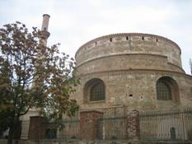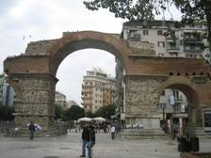
Galeriuksen hauta Galeriuksen kaari eli Rotunda

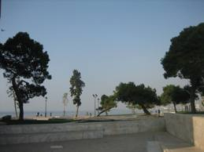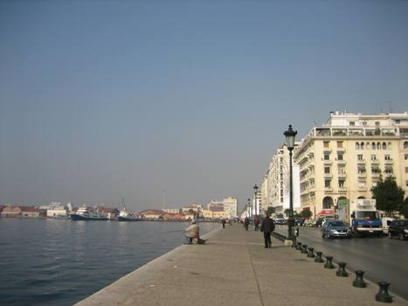
Näkymä merelle Rantabulevardi

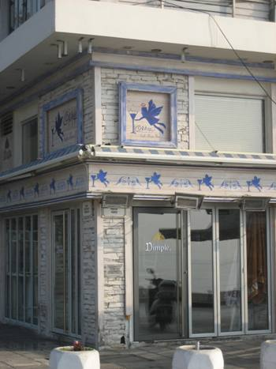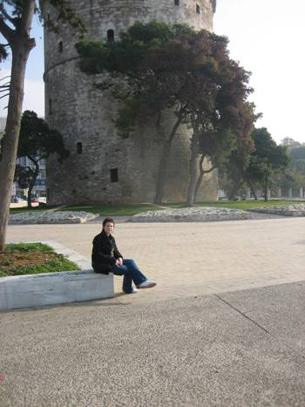
Kuviointeja seinässä Hanna valkoisen tornin edustalla.

